3.4.2.Phân rã use case quản trị viên

### 3.5.9.Quy trình thêm sách

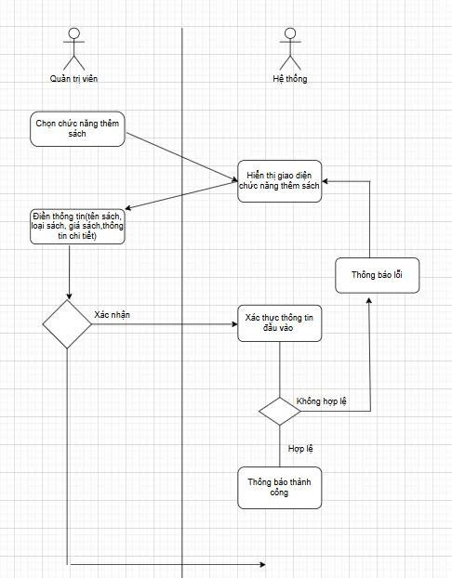

### 3.5.10.Quy trình xóa sách

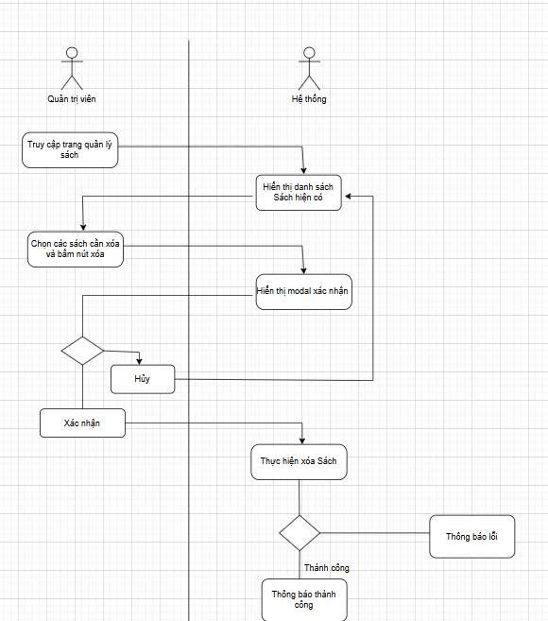

### 3.5.11.Quy trình cập nhật sách

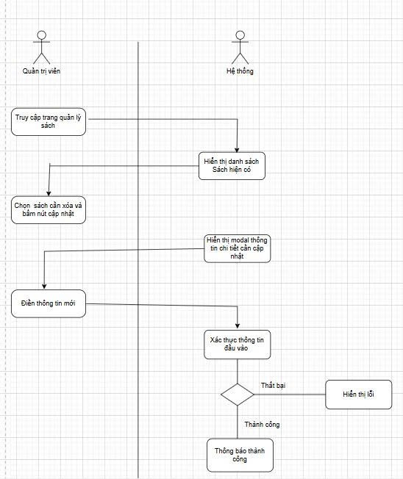

### 3.5.12.Quy trình xem danh sách đơn hàng

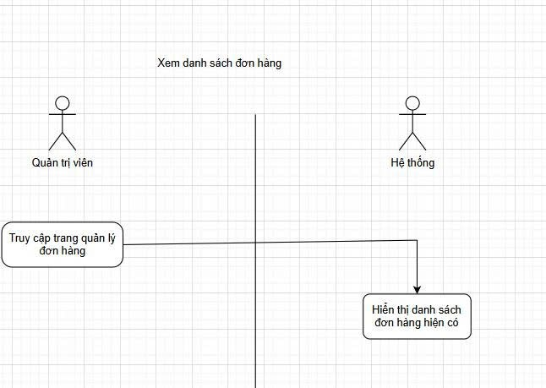

### 3.5.13.Quy trình xác nhận, hủy đơn hàng

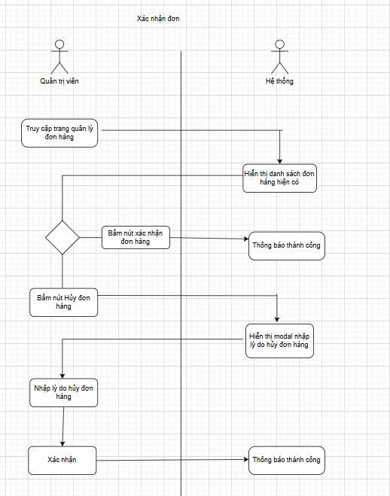

### 3.5.14.Quy trình khóa tài khoản người dùng

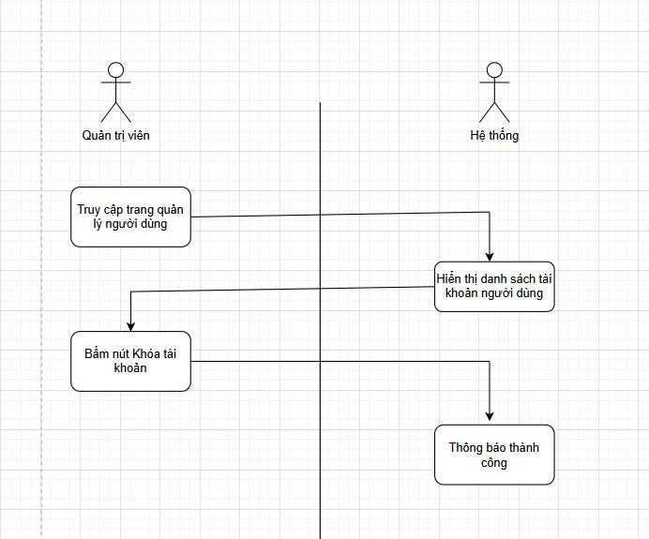

### 3.5.15.Quy trình mở khóa tài khoản người dùng

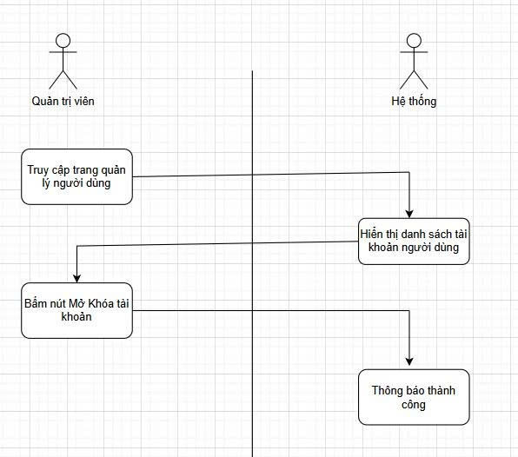

II.Đặc tả usecase

**3.6.9.Thêm sách**

|  |  |  |  |
| --- | --- | --- | --- |
| **Mục** | **Nội dung** | | |
| **Mô tả** | Use Case này mô tả quá trình quản trị viên thêm sách mới vào hệ thống. | | |
| **Tác nhân liên quan** | - **Quản trị viên**: Người thêm sách mới.   - **Hệ thống**: Kiểm tra và lưu trữ thông tin sách. | | |
| **Luồng sự kiện chính** | **STT** | **Thực hiện bởi** | **Hành động** |
| 1 | Quản trị viên | Chọn chức năng "Thêm sách". |
| 2 | Hệ thống | Hiển thị giao diện thêm sách. |
| 3 | Quản trị viên | Nhập thông tin sách (tên sách, loại sách, giá sách, thông tin chi tiết). |
| 4 | Quản trị viên | Xác nhận thêm sách. |
| 5 | Hệ thống | Xác thực dữ liệu đầu vào. |
| 6 | Hệ thống | Thông báo thành công và lưu thông tin sách vào cơ sở dữ liệu. |
| **Điều kiện tiên quyết** | Quản trị viên đã đăng nhập hệ thống. | | |
| **Luồng phụ / Ngoại lệ** | **STT** | **Thực hiện bởi** | **Hành động** |
| 1 | Hệ thống | Nếu thông tin nhập không hợp lệ → Thông báo lỗi và yêu cầu nhập lại. |
| **\Kết quả mong đợi** | - Sách được thêm thành công và lưu vào cơ sở dữ liệu.   - Thông báo lỗi nếu thông tin không hợp lệ. | | |

**3.6.10.Xóa sách**

|  |  |  |  |
| --- | --- | --- | --- |
| **Mục** | **Nội dung** | | |
| **Mô tả** | Use Case này mô tả quá trình quản trị viên thực hiện xóa sách khỏi hệ thống. | | |
| **Tác nhân liên quan** | - **Quản trị viên**: Người thực hiện thao tác xóa sách.   - **Hệ thống**: Hiển thị danh sách sách, xác nhận thao tác và xử lý xóa dữ liệu. | | |
| **Luồng sự kiện chính** | **STT** | **Thực hiện bởi** | **Hành động** |
| 1 | Quản trị viên | Truy cập trang quản lý sách. |
| 2 | Hệ thống | Hiển thị danh sách các sách hiện có. |
| 3 | Quản trị viên | Chọn các sách cần xóa và bấm nút "Xóa". |
| 4 | Hệ thống | Hiển thị modal xác nhận xóa. |
| 5 | Quản trị viên | Xác nhận thao tác xóa. |
| 6 | Hệ thống | Thực hiện xóa sách trong cơ sở dữ liệu. |
| 7 | Hệ thống | Thông báo thành công. |
| **Điều kiện tiên quyết** | Quản trị viên đã đăng nhập hệ thống và có quyền quản lý sách. | | |
| **Luồng phụ / Ngoại lệ** | **STT** | **Thực hiện bởi** | **Hành động** |
| 1 | Hệ thống | Nếu dữ liệu nhập không hợp lệ -> Hệ thống thông báo lỗi và yêu cầu nhập lại |
| 2 | Hệ thống | Nếu xảy ra lỗi hệ thống -> Hiện thị thông báo lỗi cho admin |
| **Kết quả mong đợi** | - Sách được xóa thành công khỏi hệ thống.   - Nếu có lỗi, hệ thống thông báo lỗi cho quản trị viên. | | |

**3.6.11.Cập nhật sách**

|  |  |  |  |
| --- | --- | --- | --- |
| **Mục** | **Nội dung** | | |
| **Mô tả** | Use Case này mô tả quá trình quản trị viên cập nhật thông tin sách trong hệ thống. | | |
| **Tác nhân liên quan** | - **Quản trị viên**: Người thực hiện thao tác cập nhật sách.   - **Hệ thống**: Hiển thị thông tin sách hiện tại, kiểm tra tính hợp lệ dữ liệu và lưu thay đổi. | | |
| **Luồng sự kiện chính** | **STT** | **Thực hiện bởi** | **Hành động** |
| 1 | Quản trị viên | Truy cập trang quản lý sách. |
| 2 | Hệ thống | Hiển thị danh sách các sách hiện có. |
| 3 | Quản trị viên | Chọn sách cần cập nhật và bấm nút "Cập nhật". |
| 4 | Hệ thống | Hiển thị modal thông tin chi tiết sách cần cập nhật. |
| 5 | Quản trị viên | Nhập thông tin mới (tên sách, loại sách, giá sách, mô tả, …). |
| 6 | Hệ thống | Xác thực thông tin đầu vào. |
| 7 | Hệ thống | Nếu hợp lệ → Lưu thay đổi và thông báo thành công. |
| **Điều kiện tiên quyết** | Quản trị viên đã đăng nhập vào hệ thống và có quyền quản lý sách. | | |
| **Luồng phụ / Ngoại lệ** | **STT** | **Thực hiện bởi** | **Hành động** |
| 1 | Hệ thống | Nếu thông tin nhập vào không hợp lệ (ví dụ: để trống tên sách, giá sách âm, …) → Hiển thị thông báo lỗi. |
| 2 | Hệ thống | Nếu có lỗi khi lưu dữ liệu (lỗi kết nối CSDL, xung đột dữ liệu, …) → Hiển thị thông báo lỗi cho quản trị viên. |
| **Kết quả mong đợi** | - Thông tin sách được cập nhật thành công.   - Nếu dữ liệu không hợp lệ hoặc có lỗi, hệ thống thông báo lỗi cho quản trị viên. | | |

**3.6.12.Xem danh sách đơn hàng**

|  |  |  |  |
| --- | --- | --- | --- |
| **Mục** | **Nội dung** | | |
| **Mô tả** | Use Case này mô tả quá trình quản trị viên xem danh sách đơn hàng đã được đặt. | | |
| **Tác nhân liên quan** | - **Quản trị viên**: Người thực hiện thao tác.   - **Hệ thống**: Hiển thị thông tin sách hiện tại, kiểm tra tính hợp lệ dữ liệu và lưu thay đổi. | | |
| **Luồng sự kiện chính** | **STT** | **Thực hiện bởi** | **Hành động** |
| 1 | Quản trị viên | Truy cập trang quản lý sách. |
| 2 | Hệ thống | Hiển thị danh sách các sách hiện có. |
| **Điều kiện tiên quyết** | Quản trị viên đã đăng nhập vào hệ thống và có quyền quản lý sách. | | |
| **Luồng phụ / Ngoại lệ** | **STT** | **Thực hiện bởi** | **Hành động** |
| **Kết quả mong đợi** | - Thông tin danh sách được hiển thịthành công.   - Nếu dữ liệu không hợp lệ hoặc có lỗi, hệ thống thông báo lỗi cho quản trị viên. | | |

**3.6.13.Xác nhận, hủy đơn hàng**

|  |  |  |  |
| --- | --- | --- | --- |
| **Mục** | **Nội dung** | | |
| **Mô tả** | Use Case này mô tả quá trình quản trị viên xác nhận hoặc hủy đơn hàng của khách trên hệ thống. | | |
| **Tác nhân liên quan** | - **Quản trị viên**: Người thực hiện thao tác xác nhận hoặc hủy đơn hàng.   - **Hệ thống**: Hiển thị danh sách đơn hàng, lưu kết quả xác nhận/hủy và thông báo. | | |
| **Luồng sự kiện chính** | **STT** | **Thực hiện bởi** | **Hành động** |
| 1 | Quản trị viên | Truy cập trang quản lý đơn hàng. |
| 2 | Hệ thống | Hiển thị danh sách đơn hàng hiện có. |
| 3 | Quản trị viên | Chọn đơn hàng cần thao tác. |
| 4 | Quản trị viên | Bấm nút **Xác nhận đơn hàng**. |
| 5 | Hệ thống | Cập nhật trạng thái đơn hàng sang “Đã xác nhận” và hiển thị thông báo thành công. |
| **Điều kiện tiên quyết** | Quản trị viên đã đăng nhập vào hệ thống và có quyền quản lý đơn hàng. | | |
| **Luồng phụ / Ngoại lệ** | **STT** | **Thực hiện bởi** | **Hành động** |
| 1 | Quản trị viên | Bấm nút **Hủy đơn hàng**. |
| 2 | Hệ thống | Hiển thị modal nhập lý do hủy đơn hàng. |
| 3 | Quản trị viên | Nhập lý do hủy và xác nhận. |
| 4 | Hệ thống | Lưu lý do hủy, cập nhật trạng thái đơn hàng sang “Đã hủy” và hiển thị thông báo thành công. |
| **Kết quả mong đợi** | - Đơn hàng được xác nhận thành công và chuyển trạng thái phù hợp.   - Nếu đơn hàng bị hủy, hệ thống ghi nhận lý do hủy và cập nhật trạng thái.   - Hệ thống thông báo kết quả cho quản trị viên. | | |

**3.6.14.Khóa tài khoản người dùng**

|  |  |  |  |
| --- | --- | --- | --- |
| **Mục** | **Nội dung** | | |
| **Mô tả** | Use Case này mô tả quá trình quản trị viên thực hiện khóa tài khoản người dùng trên hệ thống. | | |
| **Tác nhân liên quan** | - **Quản trị viên**: Người thực hiện thao tác khóa tài khoản.   - **Hệ thống**: Hiển thị danh sách tài khoản, cập nhật trạng thái tài khoản sang “Đã khóa” và thông báo kết quả. | | |
| **Luồng sự kiện chính** | **STT** | **Thực hiện bởi** | **Hành động** |
| 1 | Quản trị viên | Truy cập trang quản lý người dùng. |
| 2 | Hệ thống | Hiển thị danh sách tài khoản người dùng hiện có. |
| 3 | Quản trị viên | Chọn tài khoản cần khóa và bấm nút **Khóa tài khoản**. |
| 4 | Hệ thống | Cập nhật trạng thái tài khoản sang “Đã khóa” và hiển thị thông báo thành công. |
| **Điều kiện tiên quyết** | Quản trị viên đã đăng nhập vào hệ thống và có quyền quản lý người dùng.. | | |
| **Luồng phụ / Ngoại lệ** | **STT** | **Thực hiện bởi** | **Hành động** |
| 1 | Hệ thống | Nếu xảy ra lỗi (ví dụ: tài khoản không tồn tại, hệ thống lỗi cơ sở dữ liệu), hiển thị thông báo lỗi và không thay đổi trạng thái tài khoản. |
| 2 | Quản trị viên | Có thể chọn thử lại thao tác hoặc bỏ qua. |
| **Kết quả mong đợi** | - Tài khoản bị khóa và không thể đăng nhập/hoạt động.   - Hệ thống thông báo thành công cho quản trị viên. | | |

**3.6.15.Mở khóa tài khoản người dùng**

|  |  |  |  |
| --- | --- | --- | --- |
| **Mục** | **Nội dung** | | |
| **Mô tả** | Use Case này mô tả quá trình quản trị viên thực hiện mở khóa tài khoản người dùng trên hệ thống. | | |
| **Tác nhân liên quan** | - **Quản trị viên**: Người thực hiện thao tác mở khóa.   - **Hệ thống**: Hiển thị danh sách tài khoản, cập nhật trạng thái tài khoản sang “Hoạt động” và thông báo kết quả. | | |
| **Luồng sự kiện chính** | **STT** | **Thực hiện bởi** | **Hành động** |
| 1 | Quản trị viên | Truy cập trang quản lý người dùng. |
| 2 | Hệ thống | Hiển thị danh sách tài khoản người dùng hiện có. |
| 3 | Quản trị viên | Chọn tài khoản cần mở khóa và bấm nút **Mở khóa tài khoản**. |
| 4 | Hệ thống | Cập nhật trạng thái tài khoản sang “Hoạt động” và hiển thị thông báo thành công. |
| **Điều kiện tiên quyết** | Quản trị viên đã đăng nhập vào hệ thống và có quyền quản lý người dùng. Tài khoản đang ở trạng thái “Đã khóa”. | | |
| **Luồng phụ / Ngoại lệ** | **STT** | **Thực hiện bởi** | **Hành động** |
| 1 | Hệ thống | Nếu xảy ra lỗi (ví dụ: tài khoản không tồn tại, hệ thống lỗi cơ sở dữ liệu), hiển thị thông báo lỗi và không thay đổi trạng thái tài khoản. |
| 2 | Quản trị viên | Có thể chọn thử lại thao tác hoặc bỏ qua. |
| **Kết quả mong đợi** | - Tài khoản được mở khóa và có thể đăng nhập/hoạt động bình thường.   - Hệ thống thông báo thành công cho quản trị viên. | | |